Þarfagreining Hótel Holts

Ágúst Helgi Árnason, Jón Daði Pétursson, Páll Óskar Hallgrímsson, Sigvaldi Kárason

Greining og hönnun hugbúnaðar, 2017

Hannes Pétursson, Marta Kristín Lárusdóttir

Reykjavík University 2017



1. Inngangur.
2. Um kerfið

.

1. Samkeppnin.

3.1 Um aðrar síður.

3.2 Til eftirbreytni.

4. Notendahópar.

5. Viðtöl.

5.1 Um viðmælendur

5.2 Um framkvæmd viðtala

5.3 Niðurstöður viðtala

6. Kröfulisti

6.1 Virknikröfur (functional)

6.2 almennar kröfur (non functional)

# 1. Inngangur

Þetta skjal inniheldur niðurstöðuskýrslu fyrir fyrirhugaða vefsíðu Hótel Hollt sem á að vera vefsíða fyrir fólk sem vill panta matarpakka til að elda úr á heimili sínu og starfsfólk sem pantar hráefni og sendir heim.

Þeir sem gerðu skýrsluna eru allir nemendur Háskólann í Reykjavík í námskeiðinu Greining og hönnun hugbúnaðar.

2. Um kerfið

Kerfið er veflausn þar sem notendur geta keypt hráefni með leiðbeiningum til að elda hollan, góðan og fljótlegan mat. Kerfið á að gera notendum kleyft að elda góðan mat án mikillar kunnáttu á eldamennsku, minnka ferðum í búðir og minnka sóun á mat með því að gefa nákvæmt hráefni fyrir hverja manneskju.

3. Samkeppnin.

3.1 Um aðrar síður.

## Homechef:

https://www.homechef.com/

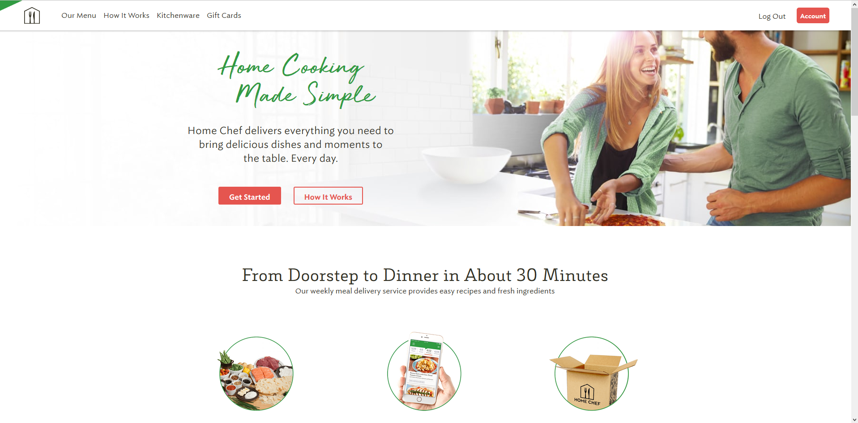

Kostir:

+ Mjög sýnilegt og framalegt á síðunni hvernig hægt er að panta mat og að komast í áskrift.

+ Mjög auðveld fjögurra skipt skref til að skrá sig og panta mat.

+ Mjög margir möguleikar um hvað er hægt að panta.

+ Hægt er að velja að fá bara eða einhverja samanblöndu af kjötréttum, sjávarréttum og grænmetisréttum.

+ Mjög skýrt hver eru innihaldsefni hvers máltíðar.

+. Stórt val um ef maður vil alls ekki fá eitthvað sérstakt innihaldsefni, t.d. útaf trúarlegum eða ofnæmis ástæðum.

+ Til er val ef maður vil kolvetnis skerta eða lág hitaeininga máltíðir.

+ Hægt er að velja hversu margar máltiðir maður getur keypt.

+ Hægt er að velja hversu margar manneskjur það er hægt að elda fyrir

+ Val á hvaða dögum maður vill láta senda til sín.

+ Sýna matseðla tilkomandi viku svo þú sjáir hvað þú fáir sent til þín.

+ Gefa návkæmlega upp á grammið/hitaeiningu um hversu mikið er í máltíðinni.

Gallar:

- Hvergi hægt að sjá hvað eitthvað af þessu kostar

- Hvergi hægt að sjá einkunnir á réttum

## EldumRétt:

https://eldumrett.is/

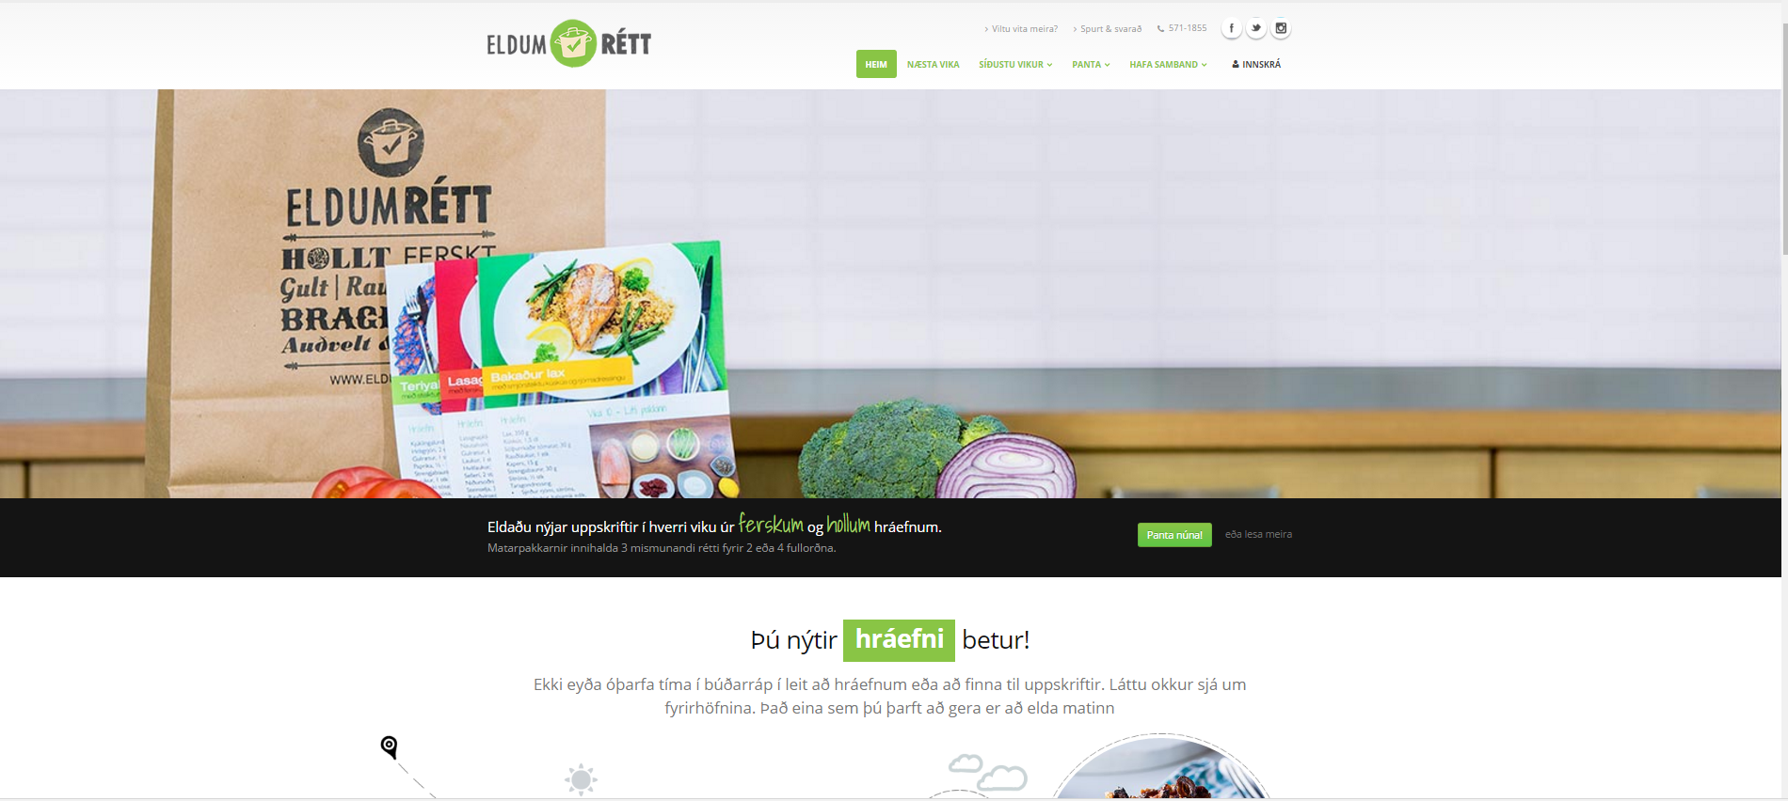

Kostir:

+ auðvelt að panta einungis örfá skref

+ auðvelt að velja hvaða pakka áhugi er fyrir auðsýnt hvað er í hverjum pakka

+ fjölbreytt úrval rétta sem breytist í hverri viku

+ Hægt er að sjá einkunn rétta

Gallar:

- engar ofnæmis upplýsingar á mörgum réttum

- engar upplýsingar um næringargildi á mörgum réttum

- takmarkaður sveigjanleiki pöntunar stærða

Helstu kostir við eldum-rétt er að það er mjög auðvelt að panta tekur einungis örfá skref, það er skírt tekið fram hvað er í hverjum pakka þeir hafa ágætt úrval mismunandi rétta og hægt er að sjá einkunn hvers rétts.

Aðal gallar síðunnar eru það að ekki allir réttir hafa ofnæmis upplísingar né næringar gildi og það er ómögulegt að panta skammt fyrir oddatölu fjölda á þess að fá afgang.

Einnig eru margir réttir ekki með einkunn.

Blue apron:

<https://www.blueapron.com>

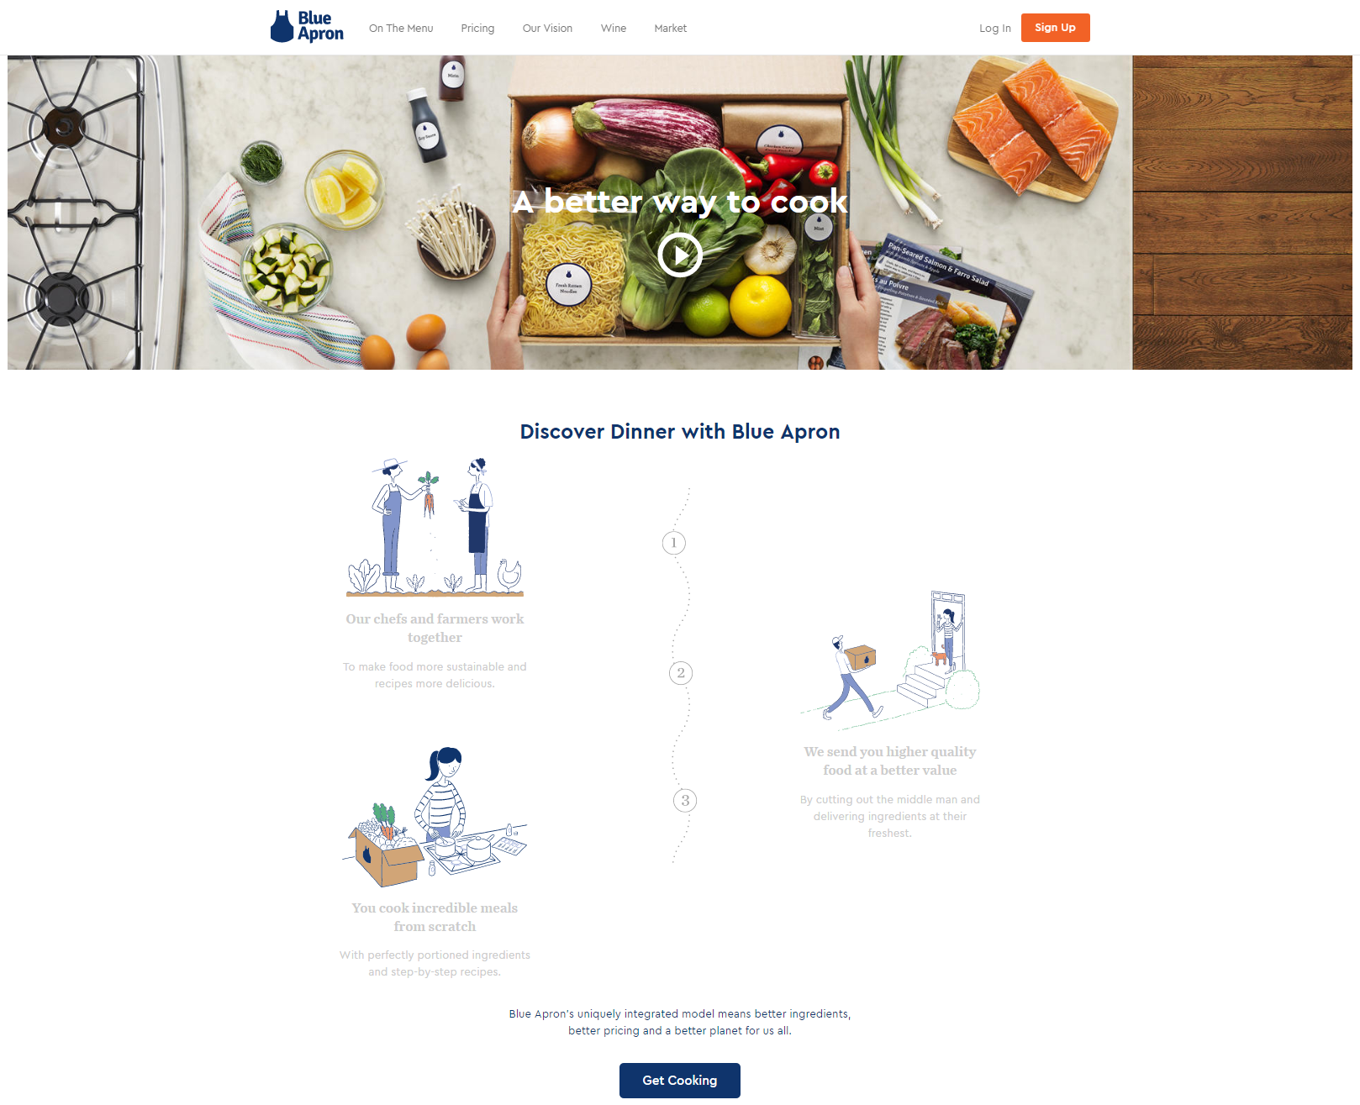

Kostir:

* Mikið úrval af fjölbreyttum réttum
* Auðvelt að sjá verðlagningu
* Hægt að kaupa eldhúsáhöld frá síðu til matreiðslu
* Góður FAQ listi
* Hægt að velja milli þess dýrakjöts sem manni finnst ákjósanlegt, eða sleppa því fyrir grænmetisætur.

Gallar:

* Ekki hægt að velja sérþarfir í réttum t.d. vegna ofnæma.
* Litlar upplýsingar um næringa- og orkuinnihald rétta.
* Fáir valkostir í matarplönum, annaðhvort gert ráð fyrir máltíðum fyrir 2 manns eða 4 manns.

Hello fresh:

<https://www.hellofresh.com>

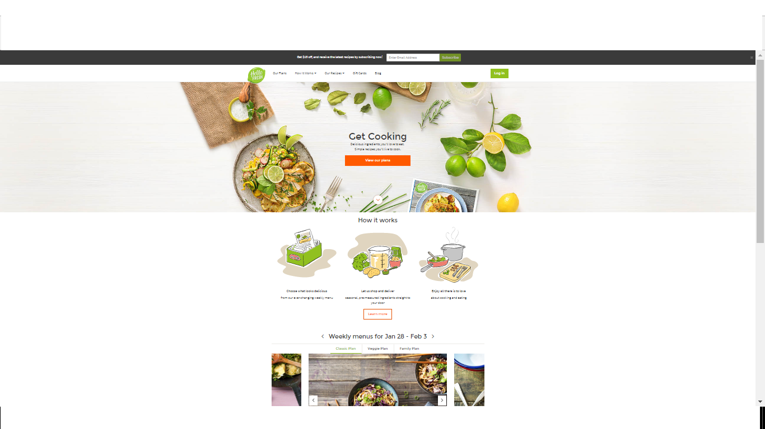

Kostir

· Sýna hvar þeir senda

· Matseðill breytist vikulega

· Bæði hægt að velja rétti og fá sent einhvern pakka en bara fyrir classic pakkan

· Hægt að panta eftir calorie fjölda

· Pakkningar einangraðar þannig það er hægt að geyma hann í eitthvern tíma ef maður er ekki heima

· Það er app til að einfalda notkun

· Sýna hverjir birgjar þeirra eru

· Halda uppi virku matar bloggi

· Sýna tilvonandi matseðla og hvað hefur verið seinustu vikur

· Einfalt að hætta með áskriftina

Gallar

· Ekki neinar stakar máltíðir fyrir einfarann

· Einnig eru stærstu pakkarnir bara fyrir 4 manns

· Vantar möguleikan að geta haft val á réttum fyrir fjölskyldu fólkið og grænmetisæturnar

3.2 Til eftirbreytni

Í sambandi við Homechef er hægt að læra mjög mikið frá þeirra síðu um hvernig á að gefa viðskiptavinum marga möguleika um hvernig þeir geta pantað matinn sinn. Þar á meðal að gefa þeim líka tækifær að velja hvers konar mat þeir geta panta og hvers konar innihaldsefni sem viðskiptavinir vilja als ekki fá.

Í sambandi við Eldum Rétt teljum við að það helsta sem hægt læra af þessari síðu er hversu einfalt er að finna matseðil næstu viku og að panta þann matseðil.

Í sambandi við Hello fresh sýndu þeir hverjir byrgjarnir þeirra voru til að sýna að hráefnið þeirra var fyrsta flokks. Einnig sögðu þeir frá pakkningar sem maturinn kemur í og hvernig þeir einangra matinn þannig hann héldist sem ferskastur í sem lengstan tíma.

Hello Apron síðan var vel sett upp virtist auðveld í notkun og miklar upplýsingar hægt að fá þaðan. Matseðillinn var fjölbreyttur.

4. Notendahópar.

1. Fólk sem vill stytta tíma við matargerð/innkaupum(f)
2. Fólk sem vill uppgötva nýjan rétti(f)
3. Fólk sem vilja borða hollar(f)
4. Fólk sem kann lítið að elda(f)
5. Fólk með mögulegar sérþarfir t.d. ofnæmi(f)
6. Kokkar fyrirtækisins(b)(f)
7. Sendifólkið(b)
8. Admin(b)(f)
9. Innkaupsstjóri(b)
10. Skrifstofan(b)(f)

*(b) = bakendi

*(f) = frammendi

5. Viðtöl.

Spurningalisti

1. Muna að spurja um aldur og aðra mögulega þætti
2. Afhverju myndirðu vilja nota þessa síðu
3. Hvað ætti máltíðin að kosta per person
4. Kröfur um næringar gildi
5. Þörf á sérstökum matarflokkum (e.g. vegan, paleo etc.)
6. Ofnæmiskröfur
7. Hversu oft á viku myndirðu vilja fá máltíð
8. Viltu fastann matseðil fyrir hverja viku eða viltu velja úr lista fyrir vikuna
9. fjöldi fólks sem þú eldar ofaní
10. sent eða sótt
11. hvað myndirðu helst viljað fá út úr þessari þjónustu

5.1 Um viðmælendur.

Viðmælendur voru 2 karlkyns og 2 kvenkyns á aldursbilinu 25 til 57 ára þau flest búa á höfuðborgarsvæðinu og starfa á fjölbreyttum vinnustöðum

5.2 Um framkvæmd viðtala.

Þrjú að fjórum viðtölum voru framkvæmd í persónu þar sem setið var niður og spjallað léttilega við einstaklingana um hvað verkefnið snérist um og spurðum þau að semi-structured spurningum sem við höfðum fyrirfram gert.

Fjórði einstaklingurinn var spurður yfir spjallforriti fyrirfram ákveðnu spurningar.

5.3 Niðurstaða viðtala

### Notandi 1

Viðtalið var gert við 25 ára kvenmann sem er nemandi í hjúkrunarfræði.

Henni fannst tilvalið að nota svona þjónustu ef það myndi leiða til þess að einfalda líf hennar með því að stytta tímann í búðarferðum, myndi valda því að hún borði hollar og myndi valda því að prufa að elda hluti sem hún myndi annars ekki detta í hug að elda.

Verðið myndi þurfa að vera í ódýrari kantinum hún hefði sætt sig við verð í kringum 1000 kr.

Hún lagði mikla áherlsu á að máltíðin ætti að vera vel samsett úr öllum fæðuflokkum.

Með val á réttum fannst henni að það væri kostur að geta valið rétti af eitthverju matseðli sem að uppfærist reglulega en það breytti litlu máli ef þetta væri fastir réttir á viku það skipti henni meira máli að það réttirnir fylgdu kröfum að maturinn væri hollur og góður. Réttirnir ættu að sendast minnsta kosti þrisvar í viku. Hún eldar ofaní 2 - 3 einstaklinga að meðaltali. Með heimsendingu eða sækja máltíðirnar sjálf fannst henni að sækja réttinn geta verið kostur ef það væru eitthverjir hvatar í að sækja réttina eins og t.d. Ódýrari máltíð eða ef staður sem maturinn er sóttur er ekki á eitthverjum afskekktum stað.

### Notandi 2

Aðspurður er 27 ára karlmaður sem er vaktstjóri á veitingahúsi.

Honum finnst ólíklegt að hann myndi nota þessa þjónustu en líst vel á að sleppa við búðar innkaup. Kostnaður á máltið fyrir hverja menneskju er búist við að sé milli 600kr til 900kr, fer eftir réttum, og á alls ekki að fara yfir 1000kr. Lögð er áhersla að maturinn sé hollur og góður. Aðspurður er með glútein óþol og þyrfti að taka sérstaklega til greina innihaldi þess í réttum. Fínt væri að nota þjónustuna um það bil 3 sinnum á viku. Ákjósanlegt væri að velja úr lista fyrir vikuna frekar en fastann matseðil. Áætlað væri að þjónustan sé notuð til að elda fyrir 4 manns í hvert sinn. Hann vildi frekar fá matinn sendann heim að dyrum frekar en að sækja sjálfur. Helsta sem ætti að fá út úr þessari þjónustu er að sleppa við að fara í búð og fá ferskan mat. Aðspurður segist að ef sá matur sé ekki ferskur og í góðu ástandi yrði þessari þjónustu sagt upp strax.

### Notandi 3

Spurð var 52 ára kvenmaður sem vinnur sem deildarstjóri.

Henni fannst helstu kostirnir við að nýta sér svona þjónustu væru að ekki þarf að skipuleggja máltíðir, ekki þurfi að kaupa óþarflega stóra skammta af hráefni tímasparnaður en samt borðað eitthvað hollt og bragðgott. Henni fannst að máltíðin ætti að kosta um 1000 krónur og ætti að vera næringar góð og til bóta væri ef næringargildi máltíðarinnar kæmu fram á vefsíðunni. Henni fannst nauðsynlegt að ofnæmisupplýsingar væru skírt teknar fram. Þegar hún var spurð útí hvort hæfilegt væri að fá 3 pakka á viku svaraði hún því játandi en bætti við að gott væri þó að hafa möguleikann á að bæta við einum degi.

Sú hugmynd að mánaðarlega kæmi fjöldi nýrra rétta til að velja úr heillaði hana ef það hefði ekki áhrif á verð máltíðanna og nefndi það að gott væri að fara millivegin með takmörkuðu vali. Þegar hún var spurð útí pakkastærð nefndi hún að það væri nauðsynlegt að hafa valmöguleika fyrir 5 manns og kom með þá hugmynd að kanski væri hægt að hafa 2 og 3 manna pakka og svo möguleika á samsetningum á því.

Henni fannst heimsending góð hugmynd svo lengi sem það sé hagstætt.

Þegar hún var spurð útí hvort hún hefði eitthvað við að bæta benti hún á að gott væri að hafa lág hitaeininga valmöguleika t.d. létt sósur eða eitthvað þess háttar.

### Notandi 4

Notandi 4 er 57 ára karlmaður sem vinnur sem flugvirki.

Þegar hann var spurður um hvað hann myndi nota síðuna fyrir sagði hann að myndi líklegast helst nota hana fyrir að fá sér meiri fjölbreytni í mataræðið sitt. Þegar spurður var út í hvers konar mat hann myndi vilja sagði hann viðtalsmanni að hann myndi helst vilja panta hollan og næringarríkan mat eins lengi og það kostaði undir 1200kr fyrir hverja manneskju sem hann væri að elda fyrir. Ef einhverjar sérstakar kröfur um matinn hann hafði, sagði hann að honum fannst það vera mjög nauðsynlegt að geta séð innihaldsefnin sem eru notuð í máltíðunum, þar meðal annars að geta séð hversu margar hitaeiningar eru í máltíðinni og hversu mikið af hverju innihaldsefni er í hverri máltíð. Fjölbreytni í matseðli var sagður mikill kostur. Best væri fyrir hann að geta fengið máltíðirnar tvisvar til þrisvar sinnum í viku. Honum langaði mest í að láta senda matinn beint heim til sín en vill fá sá kost að geta sótt hann líka. Þegar spurt var hversu marga hann vildi elda fyrir sagðist hann vilja geta eldað fyrir þrjár til fjórar manneskjur. Að lokum bætti hann við að það sem honum myndi helst vilja að fá út úr þessari þjónustu væri að fá góðan mat, og góða þjónustu.

6. Kröfulisti

6.1 Virknikröfur (functional)

|  |  |  |  |  |
| --- | --- | --- | --- | --- |
| Number | Short Description | Use case Number | Priority(A/B/C) | Status |
| 1. | Senda inn pöntun fyrir viku í senn fyrir hráefni fyrir máltíð |  | A |  |
| 2. | Skoða hvað var pantað fyrir ákveðna viku bæði fram og aftur í tímann |  | A |  |
| 3. | Gefa réttum einkunn fyrir hvernig hann þóttist bragðast |  | A |  |
| 4. | Skoða einkunnagjöf annara á tilteknum rétti |  | A |  |
| 5. | Skoða samsettningu á uppskrift fyrir máltíðina |  | A |  |
| 6. | Skoða innihaldsefni fyrir máltíðina |  | A |  |
| 7. | Velja einhverja 3 daga vikunnar, þar sem áskriftin á við |  | A |  |
| 8. | Fá yfirlit yfir rétti í boði yfir ákeðið tímabil, sem tilheyra ákveðnum flokkum(vegan, paleo, sígildir) |  | A |  |
| 9. | Fá upplýsingar um hvar viðskiptavinur getur sótt matinn |  | A |  |
| 10. | Fá yfirlit yfir ákveðið tímabil |  | A |  |
| 11. | Sjá næringargildi hvers réttar |  | B |  |
| 12. | Sjá viðvörun ef rétturinn inniheldur algengan ofnæmisvald |  | A |  |
| 13. | Getað skipt út rétt fyrir annan af matseðli |  | B |  |

6.2 almennar kröfur (non functional)

|  |  |  |  |  |
| --- | --- | --- | --- | --- |
| Number | Short Description | Use case Number | Priority(A/B/C) | Status |
| 1 | In regards to payment especially the site is secure |  | A |  |
| 2 | The site is simple in use |  | A |  |
| 3 | Application for Mobile Devices |  | B |  |